ミョウバンの結晶づくり
担当 尾道市立木ノ庄東小学校
１ 準備物
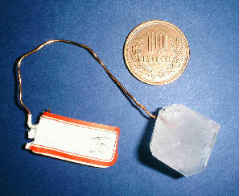
- カリミョウバン（教材店で500ｇ900円程度）
・ エナメル線（太さ0.8㎜ぐらいを15㎝に切る）
・ ビーカー（300ml）
・ わりばし
・ ガラス棒
・ ガスバーナー（アルコールランプでも可）ガスコンロ（カセットコンロ）
・ 三脚
・ 金網
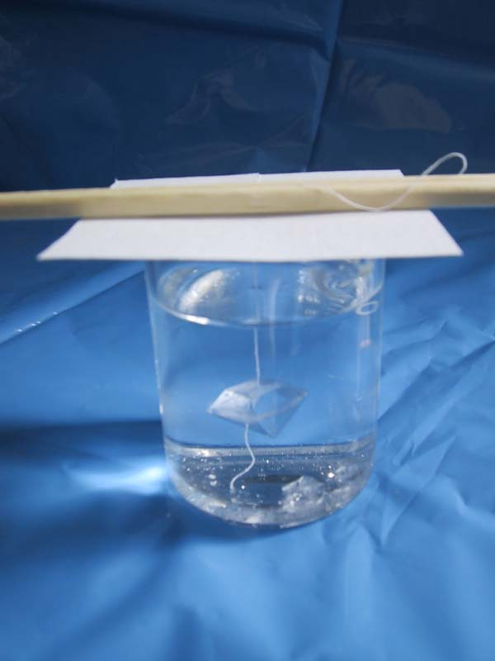
・ ピンセット
・ 名前ラベル
- 発泡スチロールの箱
- 棒温度計

２ 手順
ァ〔たね結晶をつくる〕

① 300mlのビーカーに，ポットの湯200mlを入れる。 ミョウバンの溶解度（水100gに溶ける固体の量）
水の温度 | 20℃ | 40℃ | 60℃ | 80℃
ミョウバン | 5.9g | 11.7g | 24.8g | 71.0g
② ミョウバンを約50g入れてガラス棒でかき混ぜながら
溶かす。
③ 発泡スチロールの箱に入れて，一晩ゆっくりさます。
- ビーカーの底に結晶ができるので，それを取り出し，『たね結晶』にする。
イ〔エナメル線にたね結晶をつける〕
① 『たね結晶』を机の上で動かないようにし，ピンセットではさんで固定する。
② エナメル線の先端をガスバーナー（アルコールランプ）の炎で熱し，冷めないうちに『たね結晶』につきさし，融かして接着する。
③ 冷えるまで待つ。
④ わりばしにエナメル線を巻きつける。（片方には名前シールを貼る）
ウ〔ミョウバンの飽和水溶液を作り，たね結晶を入れる〕
① 300mlのビーカーに，水200mlを入れる。
② ミョウバン約50gを入れて，ガスバーナー（アルコールランプ）で加熱しながら溶かす。
③ 温度が80℃くらいになったらガスバーナー（アルコールランプ）の火を消し，加熱をやめる。
④ さらにミョウバンをスプーン一杯くらい入れ，少し溶け残りができるようにする。
⑤ 『たね結晶』が水面から２㎝程度の深さになるようにエナメル線の長さを調整し，ビーカーにつるす。（底につかないように気をつける）
⑥ 発泡スチロールの箱に入れて，一晩ゆっくり冷ます。
エ〔さらに大きな結晶にする〕
① できあがったミョウバンの結晶を取り出し，残ったビーカーの底のミョウバンの結晶をさらにガスバーナー（アルコールランプ）で溶かし，ウの③～⑥を３回程繰り返す。
安全のために
火や高温の湯の扱いには十分に気をつける。
参考 ミョウバンの結晶づくり（富谷小学校 加藤幸男先生の実践から）
http://homepage2.nifuty.com/KurokawaRika/jikken03/jikken_myouban.htm
第１回理科選択授業 http://www.koga.org/kankyo/senta2.htm

